Projekt: MSS60

Kapitel: 1.05
Modul: Dichtekorrektur in
EVT-Momentenrealisierung
Funktion: Dichtekorrektur

Autorisation

Autor (EA-E-2) Schlüter Datum 03.05.2004
Bearbeiter (MSS60) Schmeier Datum 21.12.2004

Genehmigt (MSS60) Datum

Genehmigt (EA-E-2) Datum

Änderungen: S380

Version | Datum | Kommentar
S370 | 30.4.2004 | 1. Version als eigenes Modul;  Ersatz bestehender Umfänge im Modul EVT-Momentenrealisierung
S370 | 11.05.2004 | Abgabestand  Offene Punkte:  - Listen für Betriebsarten
S370 | 04.07.2004 | Abgabestand Miniteam
S380 | 21.12.2004 | ks: Dokumentation der Implementierung

Inhaltsverzeichnis

1 Funktionsbeschreibung 3
1.1 Physikalischer Hintergrund 3
1.2 Implementierung 4
1.3 Funktionsschaltbild 5
1.4 Applikationshinweise 7
2 Daten des Moduls 8
2.1 Variablen 8
2.2 Parameter 9
2.3 Kennlinien 11
2.4 Kennfelder 11
3 Anfangsbedatung 12
3.1 Parameter 12
3.2 Kennfelder 12
3.3 Kennlinien 13

Funktionsbeschreibung
Das Steuerungsmodul Dichtekorrektur DKR beinhaltet Steuerfunktionen, die den Einfluß eines geänderten Ansaugluftzustands kompensieren. Ansaugdruck und -temperatur gehen jedoch unterschiedlich in die Berechnung ein. Die Kompensation verhindert, daß ein geänderter Ansaugluftzustand zu einer Änderung von Frischluftfüllung, Restgasgehalt, Ladungsbewegung und in Folge zu einer Änderung der indizierten Arbeit im entsprechenden Betriebspunkt führt.
Einsatzhöhen zwischen –300 und +3000 m ü.NN. entsprechen Druckänderungen zwischen +10 % und –30 % gegenüber einem Referenzdruck von 960 mbar. Für eine Referenztemperatur von 293 K ergeben sich im relevanten Betriebsbereich Temperaturänderungen von ca. +-10 %.
Das für die Frischluftfüllung besonders entscheidende Einströmverhalten wird primär durch den Luftzustand im Saugrohr bestimmt. Daher wird als Eingangsgröße für die Berechnung von Kompensationsmaßnahmen der gemittelte Saugrohrdruck verwendet.
Das hier realisierte Verfahren ist eine reine Korrektur der Einlass Schliesst Steuerkante mit dem Ziel, die Frischluftfüllung an den applizierten Wert bei Referenzbedingungen anzupassen. Die Erwärmung des Gases vor dem Wiederauschieben bei Spätem Einlass Schliesst wird nicht explizit berücksichtigt. Unter der Annahme, daß der Aussströmvorgang primär durch die Verbrennung, das heißt die indizierte Arbeit, und weniger durch den Umgebungszustand beeinflußt wird, wird die Restgasmasse im Zylinder wird nicht nachkorrigiert. Der Einfluß der Ladungsbewegung wird vernachlässigt.
Die beiden Berechnungsverfahren für die Einlass Schliesst Korrektur ⎯ basierend auf dem Zylindervolumen bei Einlass Schliesst bzw. der Öffnungszeit des Einlassventils ⎯ sowie die anschließende Limitierung der korrigierten Einlass Schliesst Steuerkante werden im folgenden näher beschrieben.

Physikalischer Hintergrund
Die Einlass Schliesst Korrektur verwendet zwei parallele Berechnungsverfahren: Mit dem Fokus auf Teillastbetrieb mit Vollhub der Ventile, das heißt für Betriebspunkte in denen die Frischluftfüllung durch das Zylindervolumen limitiert ist, wird das Zylindervolumen bei Einlass Schliesst ausgewertet. Unter der Annahme, daß die Gasdichte im Zylinder zu diesem Zeitpunkt dem Umgebungszustand proportional ist, wird die Einlass Schliesst Steuerkante so verschoben, daß das Produkt aus Dichte und Zylindervolumen bei Einlass Schliesst gleich dem applizierten Referenzzustand ist. Mit dem Zylindervolumen V_{ES} als geometrische Funktion des Einlass Schliesst Kurbelwinkels und der relativen Luftdichte im Saugrohr rf_pt_korr_dichte gilt:
V_{ES,korr} = rf_pt_korr_dichte V_{ES,ref} =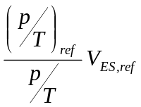
Bei Frühem Einlass Schliesst führt eine reduzierte Dichte zu einem größeren Zylindervolumen, das heißt zu späterem Einlass Schliesst.
Diese Korrektur entspricht der Korrekturfunktion bis Steuergerätestand R 360.
Bei Spätem Einlass Schliesst und reduzierter Dichte wird das notwendige größere Zylindervolumen durch ein früheres Einlass Schliesst realisiert. Das Zylindervolumen als Funktion des Kurbelwinkels ist symmetrisch zum unteren Totpunkt bei 540°. Zur Erweiterung der Applikationsmöglichkeiten werden jedoch die Einlass Schliesst Steuerkanten zu Spätem Einlass Schliesst nicht [mit ES := 1080 - ES] in den Bereich des Frühen Einlass Schliesst transformiert. Die Zylindervolumenfunktion ist statt dessen für diesen Bereich separat abgelegt.
Mit dem Fokus auf Minihub, das heißt für Betriebspunkte in denen die Frischluftfüllung durch das Einströmverhalten der Einlassventile bestimmt ist, wird die Öffnungszeit des Einlassventils ausgewertet. Für Betriebsarten mit frühem Einlass Schliesst ist dieses der Abstand zwischen Einlass Öffnet und Einlass Schliesst. Für Betriebsarten mit spätem Einlass Öffnet ist statt Einlass Öffnet der Beginn der Wiederausschiebephase relevant; dieser Zeitpunkt entspricht ungefähr dem unteren Totpunkt. Mit dem relativen Einlassmassenstrom rf_pt_korr_drossel folgt für die Öffnungszeit des Einlassventils:
ES_{korr} - EO = ( ES_{ref} - EO ) rf_pt_korr_drossel
Die Drosselcharakteristik oder ein laminar-turbulenter Ansatz für den Einlassmassenstrom können in zwei Kennlinien für die Abhängigkeit von Druck und Temperatur hinterlegt werden:
rf_pt_korr_drossel = 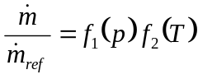

Für Betriebspunkte mit hohen Drehzahlen oder Lasten wird ein gewichtetes Mittel beider Korrekturmodelle verwendet. Zur Gewichtung der Öffnungszeit-basierten Korrektur wird dabei die spezifische Last pro Zylinder und Einlassventil als Kennfeldeingang verwendet.

Vor der Berechnung der volumenbezogenen Einlass Schliesst Korrektur kann die Einlass Schliesst Steuerkante gegenüber der Berechnung des Zylindervolumen verschoben werden. Damit können Dynamikeffekte (Druckwellen, Resonanzen) berücksichtigt werden. Alternativ zur anteiligen Gewichtung der Öffnungszeit-basierten Korrektur können mit diesem Eingriff auch die Einströmdruckverluste bei hohen Lasten und Drehzahlen berücksichtigt werden.

Nach Berechnung der korrigierten Einlass Schliesst Steuerkante wird diese auf den physikalisch sinnvollen Bereich limitiert: In Abhängigkeit von der Betriebsart Frühes oder Spätes Einlass Schliesst sind die Grenzen hier die Totpunkte der Kolbenbewegung bzw. die Vollaststeuerzeiten.

Implementierung
Im Signalfluß überführt das Modul Dichtekorrektur die im Modul EVT-Momentenrealisierung aus den Basiskennfelder bzw. dem Applikationseingriff gebildete Einlass Schliesset Steuerkante es_bas in eine korrigierte Einlass Schliesst Steuerkante drk_es_aw (bisheriger Name: es_aw).
Für externe Berechnungen wird zudem die relative Dichte rf_pt_korr zur Verfügung gestellt. Diese wird gleich gesetzt zur relativen Dichte für die volumenbezogenen Einlass Schliesst Korrektur drk_rf_pt_korr_dichte. Für externe Berechnungen wird zudem die relative Dichte rf_pt_korr zur Verfügung gestellt. Der relative Durchfluß drk_rf_pt_korr_drossel wird ebenfalls extern verwendet. Alle anderen, in diesem Modul berechneten Variablen sind intern.
Mit Ausnahme der Kennlinie KL_STKN_ES_VL sind alle Parameter im Modul intern.
Anmerkung zur Realisierung:
Die Funktion ist sehr laufzeitintensiv, da große Teile davon (mit etlichen Interpolationen) im Segmentraster gerechnet werden. Wird die MSS60 an einem 8-Zylinder-Motor betrieben, ist es ratsam die Dichtekorrektur auszuschalten (K_DKR_FUNC_MODE = DKRoff), da ansonsten die Performance für höhere Drehzahlen nicht ausreicht. Möglicherweise muss man für die Zukunft das Design der Funktion noch einmal überdenken, um mit weniger Rechenzeit oder Rechenhäufigkeit auszukommen.

Funktionsschaltbild
Modul Dichtekorrektur (dkr)
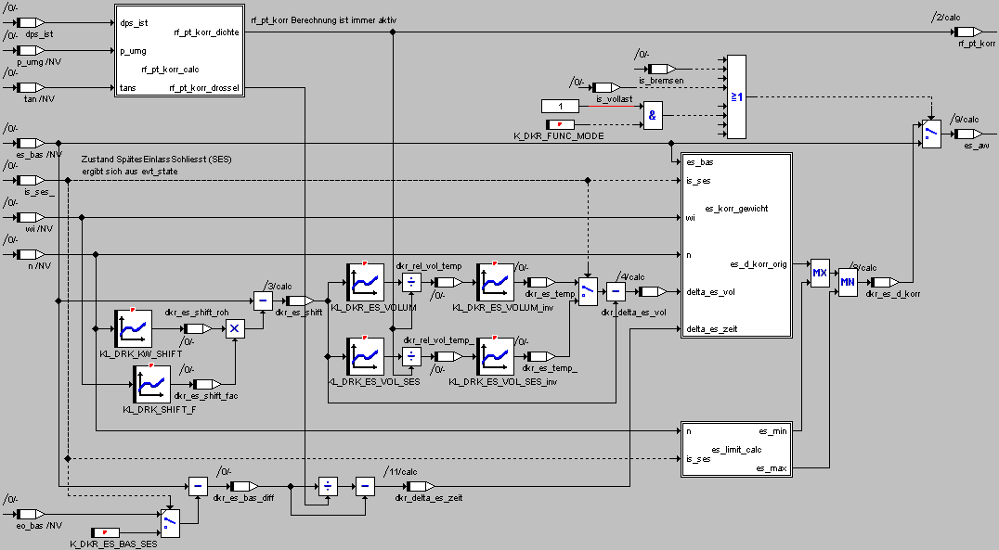

Untermodul dkr_rf_pt_korr_calc (wird im Background gerechnet)
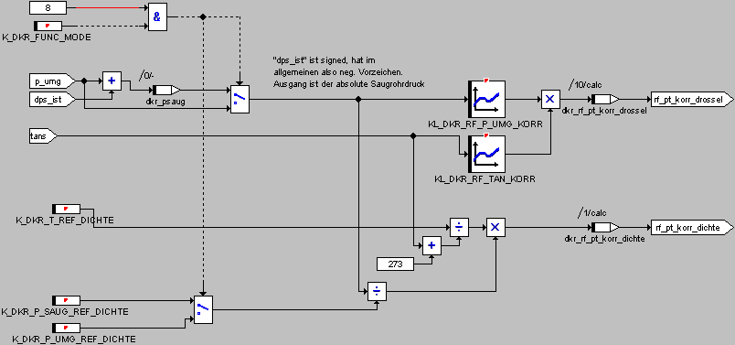

Untermodul dkr_es_limit_calc
(Abweichend vom Struktogramm werden in „dkr_es_limit_calc“ die Limitwerte K_DKR_ES_MIN / K_DKR_ES_MAX benutzt.)
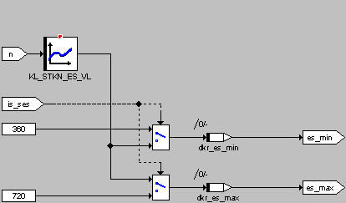

Untermodul dkr_es_korr_gewichtet
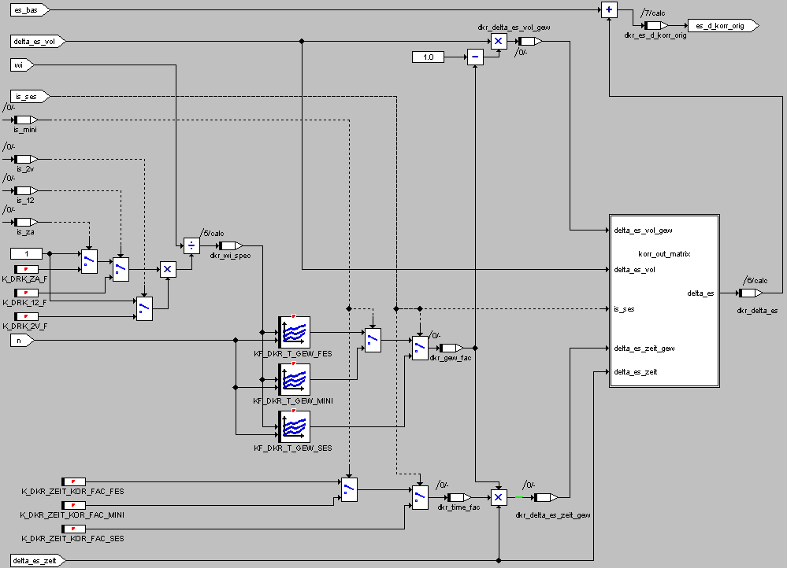

Untermodul dkr_korr_out_matrix
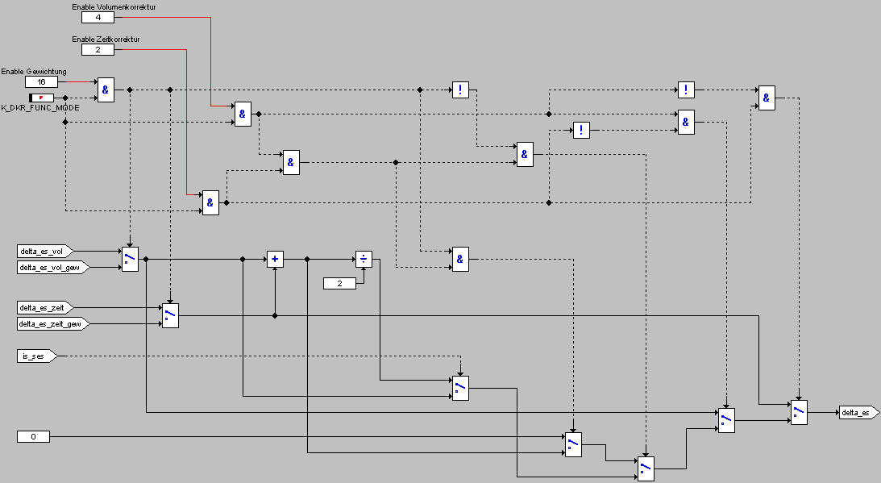

Applikationshinweise
Der Referenz-Umgebungszustand ist 960 mbar mit 20°C. Mit einem Saugrohrunterdruck von 50 mbar in den meisten Betriebspunkten hat der Referenz-Saugrohrzustand einen Luftdruck von 910 mbar.

Daten des Moduls
Die Berechnung der Funktion erfolgt segmentsynchron im Slave.
rf_pt_korr Berechnungen erfolgt im Background

 | Winkel | background | 1ms | 10ms | 20ms | 100ms | 1s
Task | dkr | dkr_rf_pt_korr_calc

Variablen
Das Modul enthält keine Static-Variablen, alle Größen sind global.
Variable  [Output] | Initialisierung | Einheit | Bereich  (physikal.) | Quant. | Impl. | Seite
dkr_es_aw |  | ° | 0 - 720 | 0,1 | word
dkr_es_aw | Kurbelwinkel Einlass Schliesst Ausgang Dichtekorrektur
dkr_es_aw | global zur Verfügung gestellte Ausgangsgrösse
rf_pt_korr | 1 | - | 0 - 2,5 | x/128 | byte
rf_pt_korr | rf_pt_korr an externe Funktionen gesetzt als rf_pt_korr_dichte
rf_pt_korr | Berechnet aus: p_umg, dps_ist, tan
dkr_rf_pt_korr_drossel | 1 | - | 0 - 2,5 | x/128 | byte
dkr_rf_pt_korr_drossel | rf_pt_korr (relativer Massenstrom) für Dichtekorrektur über Öffnungszeit Einlassventil
dkr_rf_pt_korr_drossel | Berechnet aus: p_umg, dps_ist, tan

Variable  [Lokal] | Initialisierung | Einheit | Bereich  (physikal.) | Quant. | Impl. | Seite
dkr_rf_pt_korr_dichte | 1 | - | 0 - 2,5 | x/128 | byte
dkr_rf_pt_korr_dichte | rf_pt_korr (relative Dichte) für Dichtekorrektur über Zylindervolumen
dkr_delta_es_vol | 0 | ° | -180 - 180 | 0,1 | word
dkr_delta_es_vol | Einlass Schliesst Kurbelwinkel Korrektur aus Zylindervolumen
dkr_delta_es_zeit | 0 | ° | -180 - 180 | 0,1 | word
dkr_delta_es_zeit | Einlass Schliesst Kurbelwinkel Korrektur aus Öffnungszeit Einlassventil
dkr_delta_es | 0 | ° | -180 - 180 | 0,1 | word
dkr_delta_es | Einlass Schliesst Kurbelwinkel Korrektur
dkr_es_d_korr_orig |  | ° | 0 - 720 | 0,1 | word
dkr_es_d_korr_orig | Kurbelwinkel Einlass Schliesst nach Dichtekorrektur ohne Min/Max-Begrenzung
dkr_es_d_korr |  | ° | 0 - 720 | 0,1 | word
dkr_es_d_korr | Kurbelwinkel Einlass Schliesst in Dichtekorrektur berechnet (Return-Wert von "dkr()")
dkr_es_min |  | ° | 0 - 720 | 0,1 | word
dkr_es_min | Minimalwertbegrenzung
dkr_es_max |  | ° | 0 - 720 | 0,1 | word
dkr_es_max | Maximalwertbegrenzung
dkr_es_shift |  | ° | 0 - 720 | 0,1 | word
dkr_es_shift | Arbeits-Wert in "dkr()"
dkr_wi_spec |  | kJ/l | wie “ wi“ |  | word
dkr_wi_spec | Arbeits-Wert in "dkr_es_korr_gewichtet()"
dkr_gew_fac |  |  | 0 - 1 | 0,05 | byte
dkr_gew_fac | Arbeits-Wert in "dkr_es_korr_gewichtet()"
dkr_time_fac |  |  | 0 – 12,7 | 0,05 | byte
dkr_time_fac | Arbeits-Wert in "dkr_es_korr_gewichtet()"
dkr_delta_es_zeit_gew | 0 | ° | -180 - 180 | 0,1 | word
dkr_delta_es_zeit_gew | Arbeits-Wert in "dkr_es_korr_gewichtet()"
dkr_delta_es_vol_gew | 0 | ° | -180 - 180 | 0,1 | word
dkr_delta_es_vol_gew | Arbeits-Wert in "dkr_es_korr_gewichtet()"

Variable  [Input] | Quelle | Einheit | Bereich  (physikal.) | Quant. | Impl. | Seite
eo_bas | EVT-Momentenreal. | Deg
eo_bas | Steuerkante Einlass Öffnet
es_bas | EVT-Momentenreal. | Deg
es_bas | Basis Steuerkante Einlass Schliesst
evt_state | EVT-Momentenreal. | -
evt_state | Betriebsart
tan |  | °C
tan | Ansauglufttemperatur
p_umg |  | mbar
p_umg | Umgebungsdruck
wi |  | kJ/l
wi | indizierte Arbeit
n |  | U/min
n | Drehzahl
dps_ist |  | mbar
dps_ist | Saugrohrunterdruck (gemittelt)

Parameter
Applikationsgröße | Standard-wert | Einheit | Bereich  (physikal.) | Quant. | Impl. | Seite
K_DKR_FUNC_MODE | DKR OFF | - | 0x00: DKR=0 (wirkungslos)  0x07: DKR[t/V/ups/Gew]=1  0x13: V/Gew=0  0x15: t/Gew=0  0x17: Gew=0  0x03: V=0  0x05: t=0  0x0F: ups=0  0x1B: V/ups/Gew=0  0x1D: t/ups/Gew=0  0x1F: ups/Gew=0  0x0B: V/ups=0  0x0D: t/ups=0  0x80: DKR OFF (deaktiviert) | - | byte
K_DKR_FUNC_MODE | Schalter: Einlass Schliesst Eingriff der Dichtekorrektur deaktivieren/umschalten
K_DKR_ES_BAS_SES | 540 | ° | 500 - 755 | 1 | byte
K_DKR_ES_BAS_SES | Kurbelwinkel: Ausströmbeginn bei SES
K_DKR_ES_MIN | 400 | ° | 500 - 755 | 1 | byte
K_DKR_ES_MIN | Limitwert in „dkr_es_limit_calc“ (abeichend vom Struktogramm)
K_DKR_ES_MAX | 660 | ° | 500 - 755 | 1 | byte
K_DKR_ES_MAX | Limitwert in „dkr_es_limit_calc“ (abeichend vom Struktogramm)
K_DKR_P_REF_DICHTE | 910 | mbar | 850 - 1105 | 1 | byte
K_DKR_P_REF_DICHTE | Referenzsaugrohrdruck für Luftzustand
K_DKR_ZEIT_KOR_FAC_FES | 1 | - | 0 - 12,7 | 0,05 | byte
K_DKR_ZEIT_KOR_FAC_FES | Zusatzgewichtungsfaktor: Öffnungszeit-bezogene Einlass Schliesst Korrektur für FES
K_DKR_ZEIT_KOR_FAC_Mini | 1 | - | 0 - 12,7 | 0,05 | byte
K_DKR_ZEIT_KOR_FAC_Mini | Zusatzgewichtungsfaktor: Öffnungszeit-bezogene Einlass Schliesst Korrektur für Minihub
K_DKR_ZEIT_KOR_FAC_SES | 1 | - | 0 - 12,7 | 0,05 | byte
K_DKR_ZEIT_KOR_FAC_SES | Zusatzgewichtungsfaktor: Öffnungszeit-bezogene Einlass Schliesst Korrektur für SES
K_DKR_T_REF_DICHTE | 293 | K | 270 - 525 | 1 | byte
K_DKR_T_REF_DICHTE | Referenztemperatur für Luftzustand
K_DRK_ZA_F | 2 | - | 0 - 5 | 0,02 | byte
K_DRK_ZA_F | Multiplikationsfaktor für Zylinderlast bei Zylinderabschaltung
K_DRK_2V_F | 2 | - | 0 - 5 | 0,02 | byte
K_DRK_2V_F | Multiplikationsfaktor für Zylinderlast bei 2V Betrieb
K_DRK_12_F | 3 | - | 0 - 5 | 0,02 | byte
K_DRK_12_F | Multiplikationsfaktor für Zylinderlast bei 12-Takt Betrieb

Kennlinien
Applikationsgröße | Stütz-stellen | Einheit | Bereich | Quant. | Impl. | Seite
KL_DKR_ES_VOLUM | 8 x KW | ° | 465 - 720 | 1 | 16 * byte
KL_DKR_ES_VOLUM |  | - | 0 – 2 (3) |  | 16* byte
KL_DKR_ES_VOLUM | Zylindervolumen = f( Kurbelwinkel ); Kennlinie muß invertierbar sein
KL_DKR_ES_VOL_SES | 8 x KW | ° | 465 - 720 | 1 | 16 * byte
KL_DKR_ES_VOL_SES |  | - | 0 - 1 |  | 16 * byte
KL_DKR_ES_VOL_SES | Zylindervolumen = f( Kurbelwinkel ) für SES; Kennlinie muß invertierbar sein
KL_DKR_RF_P_UMG_KORR | 8 x p | mbar | 600 - 1110 | 2 | 8 * byte
KL_DKR_RF_P_UMG_KORR |  | - | 0 - 2,5 | x/128 | 8 * byte
KL_DKR_RF_P_UMG_KORR | KL_DKR_ES_VOLUM invers abgelegt
KL_DKR_RF_TAN_KORR | 8 x t | °C | -40 - 85 | 1 | 8 * byte
KL_DKR_RF_TAN_KORR |  | - | 0 - 2,5 | x/128 | 8 * byte
KL_DKR_RF_TAN_KORR | KL_DKR_ES_VOLUM invers abgelegt
KL_DKR_KW_SHIFT | 32 x KW | U/min | 0 - 7500 | 50 | 32 * byte
KL_DKR_KW_SHIFT |  | deg | -30 - 120 | x/128 | 32 * byte
KL_DKR_KW_SHIFT | Kurbelwinkelverschiebung Einlass Schliesst zu Zylindervolumenberechnung
KL_DKR_KW_SHIFT_F | 8 x wi | kJ/l | 0 - 1,5 | 0,01 | 8 * byte
KL_DKR_KW_SHIFT_F |  | - | 0 - 2,5 | 0,01 | 8 * byte
KL_DKR_KW_SHIFT_F | Last abhängige Gewichtung der Kurbelwinkelverschiebung
KL_STKN_ES_VL |  | U/min
KL_STKN_ES_VL |  | deg
KL_STKN_ES_VL | Basis Steuerkante Einlass Schliesst Vollast (aus dem Last-Modul includiert)

Kennfelder
Applikationsgröße | Stützstellen | Einheit | Bereich | Quant. | Impl. | Seite
KF_DKR_T_GEW_FES |  | U/min | 0 - 6500 |  | 8 * byte
KF_DKR_T_GEW_FES |  | kJ/l | 0 - 1,5 |  | 8 * byte
KF_DKR_T_GEW_FES |  | - | 0 - 1 | 0,05 | 8*8 * byte
KF_DKR_T_GEW_FES | Gewichtungsfaktor für Öffnungszeit-basierte Dichtekorrektur für FES
KF_DKR_T_GEW_MINI |  | U/min | 0 - 6500 |  | 8 * byte
KF_DKR_T_GEW_MINI |  | kJ/l | 0 - 1,5 |  | 8 * byte
KF_DKR_T_GEW_MINI |  | - | 0 - 1 | 0,05 | 8*8 * byte
KF_DKR_T_GEW_MINI | Gewichtungsfaktor für Öffnungszeit-basierte Dichtekorrektur für Minihub
KF_DKR_T_GEW_SES |  | U/min | 0 - 6500 |  | 8 * byte
KF_DKR_T_GEW_SES |  | kJ/l | 0 - 1,5 |  | 8 * byte
KF_DKR_T_GEW_SES |  | - | 0 - 1 | 0,05 | 8*8 * byte
KF_DKR_T_GEW_SES | Gewichtungsfaktor für Öffnungszeit-basierte Dichtekorrektur für SES

Anfangsbedatung
In folgenden ist eine Anfangsbedatung für alle Applikationswerte angegeben. Für einige Parameter sind zusätzlich Werte angegeben um den Funktionalität der alten Dichtekorrektur (R360) zu realisieren: In diesem Fall sind die Öffnungszeit-basierten Korrektur sowie die Verschiebung zwischen Einlass Schliesst Kurbelwinkel und Zylindervolumenberechnung neutralisiert.

Parameter

K_DKR_B_DRK_OFF 0

K_DKR_ES_BAS_SES 540 °

K_DKR_ES_MIN 400 °

K_DKR_ES_MAX 660 °

K_DKR_P_REF_DICHTE 910 mbar (= 960 - 50)

K_DKR_T_REF_DICHTE 293 K

K_DKR_ZEIT_KOR_FAC_FES 1 für Stand R360: 0

K_DKR_ZEIT_KOR_FAC_Mini 1 für Stand R360: 0

K_DKR_ZEIT_KOR_FAC_SES 1 für Stand R360: 0

K_DKR_ZA_F 2

K_DKR_2V_F 2

K_DKR_12_F 3

Kennfelder

KF_DRK_T_GEW_FES: konstant 0

KF_DRK_T_GEW_SES: konstant 0

KF_DRK_T_GEW_MINI: konstant 1

Kennlinien

KL_DKR_ES_VOLUM

Kennlinie muß invertierbar sein
Von 540 bis 543 zwei Stützstellen mit Steigung 1! Daten analog aktuellem Stand, linear extrapoliert
KW | 360 | 370 | 390 | 420 | 460 | 500 | 540 | 720
Ausgang [ ] | 0,088 | 0,097 | 0,168 | 0,372 | 0,696 | 0,925 | 1 | 3
Bedatung aus altem Softwarestand ohne DKR übernommen.

KL_DKR_ES_VOL_SES

Kennlinie muß invertierbar sein; Daten analog aktuellem Stand, gespiegelt an 540°, linear extrapoliert
KW | 540 | 550 | 570 | 600 | 630 | 660 | 690 | 720
Ausgang [ ] | 1 | 0,991 | 0,920 | 0,761 | 0,469 | 0,260 | 0,130 | 0,088
Bedatung aus altem Softwarestand ohne DKR übernommen.

KL_DKR_RF_P_UMG_KORR

P_UMG | 599 | 749 | 800 | 851 | 899 | 959 | 1040 | 1100
Ausgang [-] | 0,62 | 0,78 | 0,83 | 0,88 | 0,94 | 1 | 1,08 | 1,14

KL_DKR_RF_TAN_KORR

TAN | -40 | -20 | 0 | 20 | 40 | 60 | 80 | 100
Ausgang [Nm] | 1,26 | 1,16 | 1,07 | 1 | 0.94 | 0,88 | 0,82 | 0,73

KL_DRK_KW_SHIFT

Berechnet als Vollast Einlass Schliesst - 540° mit Limitierung nicht negativ.
Wenn Vollast mit anderer DISA Stellung gefahren wird, Werte noch modifizieren.

N | 400 | 800 | 1200 | 1600 | 2000 | 2400 | 2800
Ausgang [ ] | 0 | 0 | 0 | 12 | 7 | 13 | 20

3200 | 3600 | 4000 | 4400 | 4800 | 5200 | 5600 | 6000 | 6400
26 | 34 | 44 | 46 | 51 | 60 | 74 | 93 | 120

Um Stand R360 zu realisieren muß diese oder die Kennlinie KL_DRK_KW_SHIFT_F konstant 0 gesetzt werden. Musste auf 16 Stützstellen reduziert werden !

KL_DRK_KW_SHIFT_F

wi | 0 | 0,2 | 0,4 | 0,6 | 0,8 | 0,9 | 1 | 1,4
Ausgang [ ] | 0 | 0,2 | 0,4 | 0,6 | 0,8 | 0,9 | 1 | 1

